Soluções das Fichas de recuperação

FICHA DE RECUPERAÇÃO 2
- a) 1
b) 2
c) $D_{f ∘ g}=\{1, 2, 5\}$
d) $D_{g ∘ f}=\{0, 1, 3\}$
e) ${D'}_{f ∘ g}=\{3, 5\}$
f) ${D'}_{g ∘ f}=\{1, 3\}$
- a) $\left(f + g\right): \left[-1, 1\right]∈$ IR definida por: $\left(f + g\right)\left(x\right)=\sqrt{x+1}+\sqrt{{1-x}^{2}}$
b) $\left(f- g\right): \left[-1, 1\right]∈$ IR definida por: $\left(f- g\right)\left(x\right)=\sqrt{x+1}-\sqrt{{1-x}^{2}}$
c) $\left(fg\right): \left[-1, 1\right]∈$ IR definida por: $\left(fg\right)\left(x\right)=(x+1)\sqrt{1-x}$
d) $\left(\frac{f}{g}\right): \left[-1, 1\right]∈$ IR definida por: $\left(\frac{f}{g}\right)\left(x\right)=\frac{1}{\sqrt{1-x}}$
e) $\left(\frac{g}{f}\right): \left[-1, 1\right]∈$ IR definida por: $\left(\frac{g}{f}\right)\left(x\right)=\sqrt{1-x}$
- a) $D_{b}= \left[-3, 2\right],{D'}_{b}=[-4, 12]$
b) $D_{c}= \left[-3, 2\right],{D'}_{c}=[-1, 3]$
c) $D_{d}= \left[-3, 2\right],{D'}_{d}=[-4, 4]$
d) $D_{e}= \left[-6, 4\right], {D'}_{e}=[-13, 3]$
e) $D_{f}= \left[-1,\frac{2}{3}\right], {D'}_{f}=[-2, 6]$
f) $D_{g}= \left[-9, 6\right],{D'}_{g}=[-2, 6]$
g) $D_{h}= \left[-4, 6\right],{D'}_{h}=[-4, 22]$
- 4.1 ${D'}_{f}=\left[1, 7\right[$
4.2 $f$ é estritamente crescente em [2, 6] e estritamente decrescente em ]– 4, 2].
4.3 $]-∞, 1]$ é o conjunto dos minorantes e $[7, +∞[$, o conjunto dos majorantes de $f.$
4.4 $f$ é limitada por ser majorada e minorada. 1 é o mínimo absoluto.
4.5
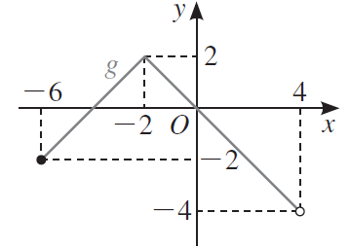
4.6 $x∈ ]-4, -2] ∪[0, 6]$
- $-1<x<3 ∧ -2 ≤ y ≤ 0$
- $(-\sqrt{2}, -2)$
- $y=\sqrt{2}$
- $\frac{1}{2}$ $<k<1$

- 4
- 6
- 11.1 ${(x+2)}^{2}+{(y+6)}^{2}+{(z-2)}^{2}=4$
11.2 $M\left(0, -3, 2\right),$ então, temos $x^{2}+{(y+3)}^{2}+{(z-2)}^{2}={(x+2)}^{2}+{(y+6)}^{2}+{(z-2)}^{2}⇔$
$$⇔x^{2}+y^{2}+6y+9=x^{2}+4x+4++y^{2}+12y+36⇔-4x+6y-12y+9-4-36=0⇔$$
$⇔-4x-6y-31=0⇔4x+6y+31=0$ c.q.d
- 12.1 $\left(-\frac{1}{2}, \frac{5}{3}\right)$
12.2 $a=-\frac{3}{2}$
- 13.1 ${(x+2)}^{2}+{(y-1)}^{2}=4 ∧ y=x+5 \text{e vem} {(x+2)}^{2}+{(x+5-1)}^{2}=4⇔$
$$⇔ {\left(x+2\right)}^{2}+{\left(x+4\right)}^{2}=4⇔x^{2}+4x+4+x^{2}+8x+16=4⇔$$
$$⇔ {2x}^{2}+12x+16=0⇔x^{2}+6x+8=0$$
Aplicando a fórmula resolvente, obtém-se $x=-4 ∨x=-2$,
então, quando $x=-4$, temos $y=-4+5=1$, e obtemos o ponto de coordenadas $(-4, 1)$.
e, quando $x=-2$, temos $y=-2 +5=3$, e obtemos o ponto de coordenadas $(-2, 3)$ c.q.d.
13.2 $y=-x-1$
13.3
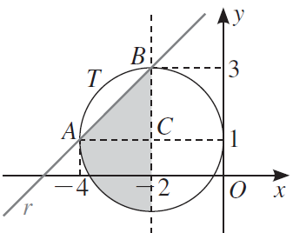
- 14.1 ${(x -4)}^{2}+{(y -7)}^{2}=25$
14.2 ${\left(x -4\right)}^{2}+{\left(y -7\right)}^{2}≤25 ∧ y≤\frac{3}{4}x+4 ∧ x≥4$
14.3 $(x, y)=(4, 7)+k(0, 1), k∈$ IR
14.4 $\left\{\begin{aligned}x=4+4k \\ y=7+3k\end{aligned}\right., k ∈$ IR
- a) 5
b) $\frac{111}{16}$
c) $\frac{41}{6}$
- 16.1 7
16.2 a) 30%
b) $\overline{x}= 2,9 \text{televisores}$
c) $SS_{x}=21,8$
d) $S_{x}^{2}=1,15 e S_{x}=1,07$.
e) $P_{10}=1,5$ televisores

